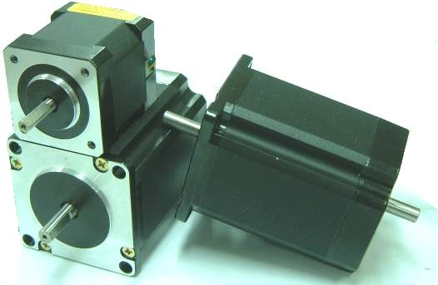 | 特性 | 適用
 | - 全步進角1.8°。配合CSD201型驅動器,可達到1600解析度,低振動,  - 二相國際標準規格，更換容易。  - 低價位。 | - 塗膠機  - 電路版測試機  - CCD系統  - 自動鑽孔機  - 包裝機  - 小型自動定位系統

外形尺寸
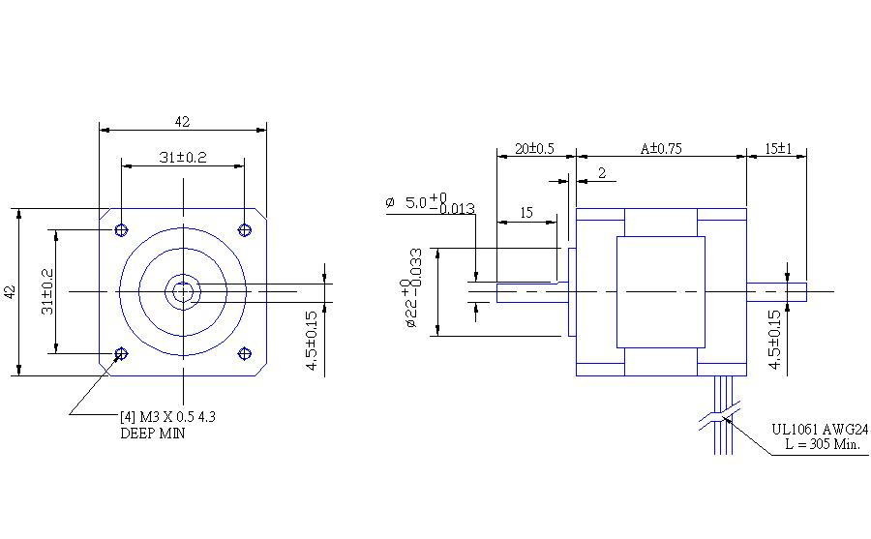

規 格 | 馬達  出線 | 保持  扭距kg-cm | 額定  電流  A | 線圈  阻抗  Ω | 線圈感抗  mH | 轉子慣量  (g-cm²) | 重量  kg | 馬達長度L  mm
DST42ES61A | 6 | 1.6 | 0.95 | 4.2 | 2.5 | 35 | 0.2 | 26
DST42EM61A | 6 | 2.6 | 1.2 | 3.4 | 3.2 | 53 | 0.25 | 39
DST42EL61A | 6 | 3.2 | 1.2 | 3.3 | 3.3 | 68 | 0.35 | 47

接線圖
馬達  接線方式 | 六線式  黑 黃 綠  COM  紅 白 藍  COM
馬達線色 | 黑 | 黃 | 綠 | 紅 | 白 | 藍
驅動器  腳位定義 | A | CA | A- | B | CB | B-

